Как можно заметить на гитхабе была создана организация, и вас добавили в нее. Вам пришло письмо счастья на почту, о том, что вас пригласили в организацию на гитхабе, для принятия инвайта необходимо нажать на большую зеленую кнопку в письме. Если вы не видите его в своем почтовом ящике, к которому привязан ваш аккаунт, посмотреть их всегда можно в разделе оповещений на сайте гитхаба.

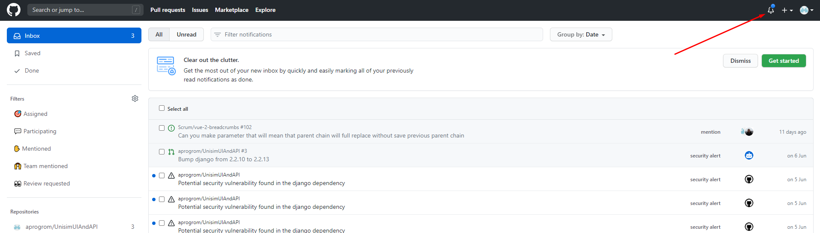

После того, как вы примете приглашение, у вас откроется доступ к организации:

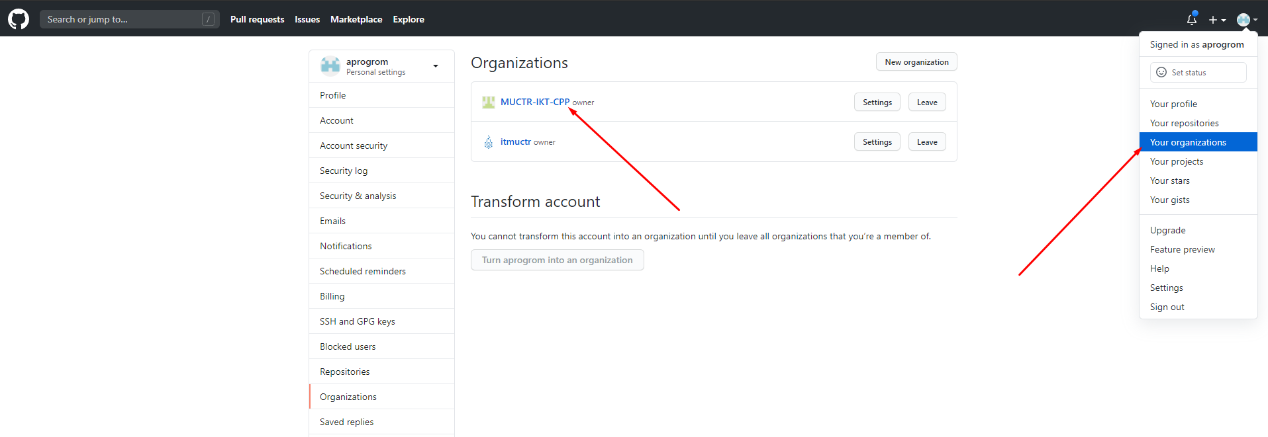

Вам необходимо будет перейти на страницу организации, нажав на нее, и перейти на страницу репозиториев:

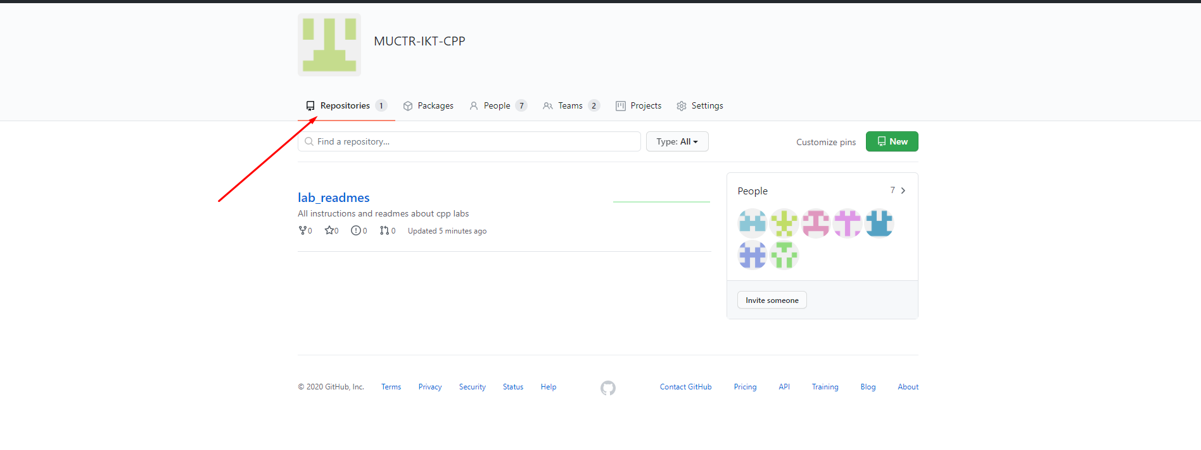

На ней вы можете заметить общий закрытый репозиторий lab_readmes, туда будет помещатся различная полезная информация.

После того как вы перешли на страницу репозиториев, вам необходимо будет создать новый репозиторий:

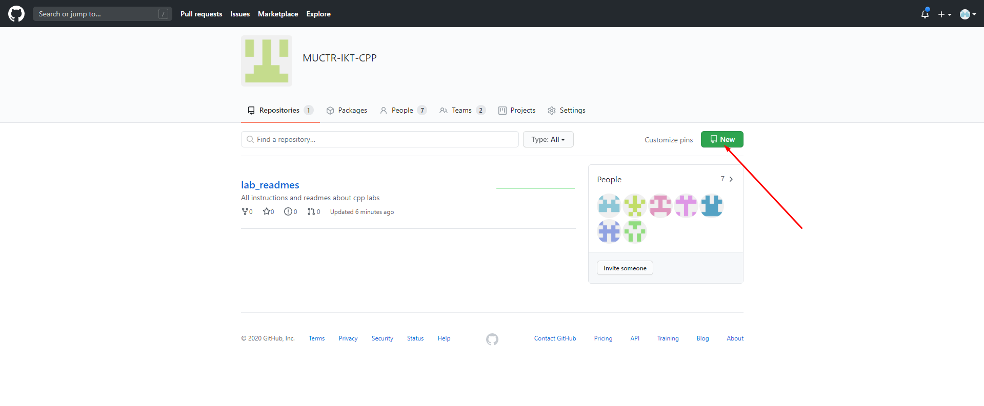

В название репозитория пишите ИОФамилия_34/30, очевидно, что пишете либо 30 либо 34 в зависимости от группы, автоматически репозиторий будет создаваться приватным, эту настройку не меняем: 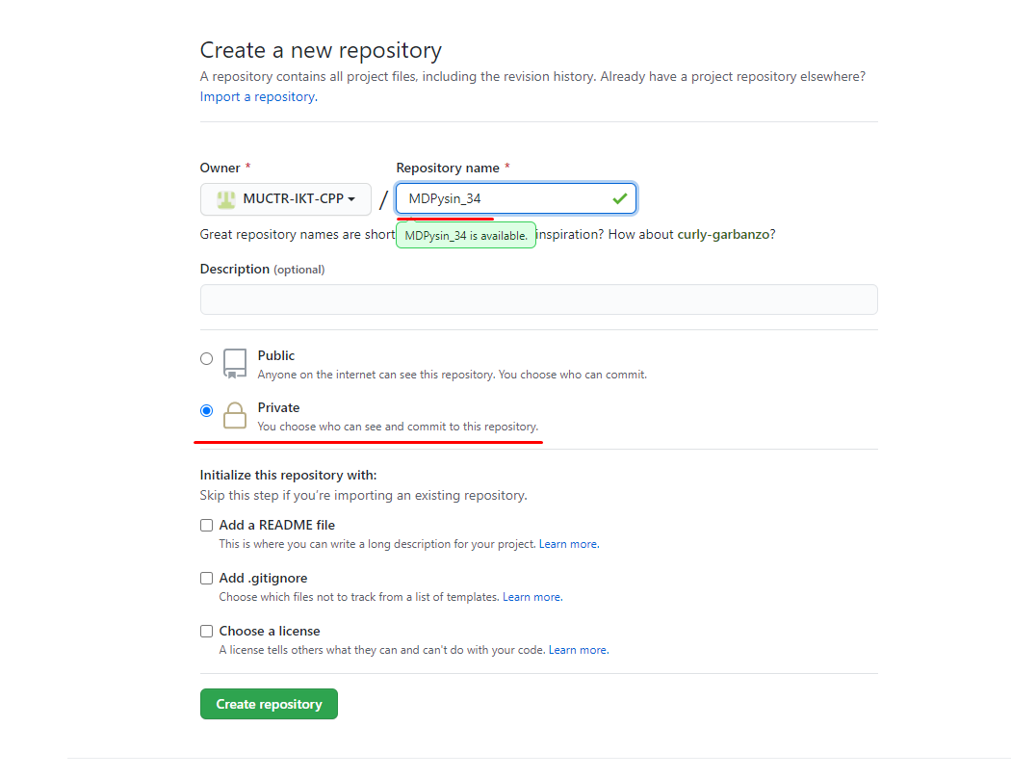

После создания репозитория можете импортировать в него свой изначальный репозиторий(не обязательно):

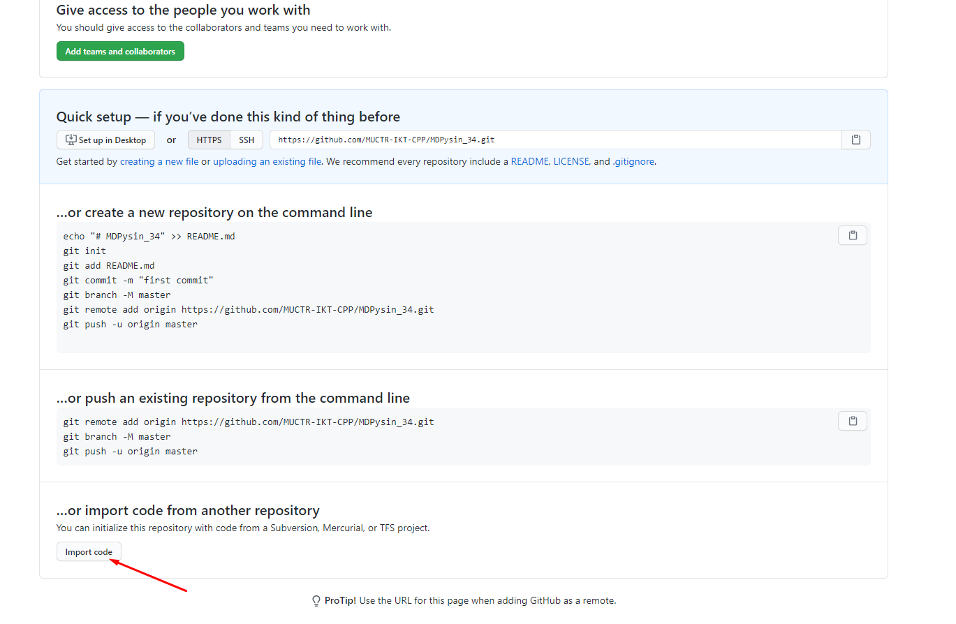

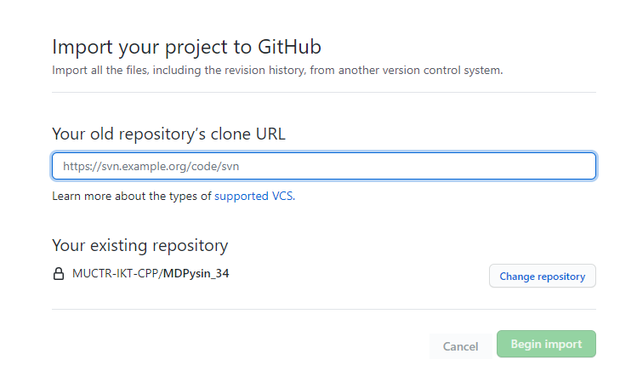

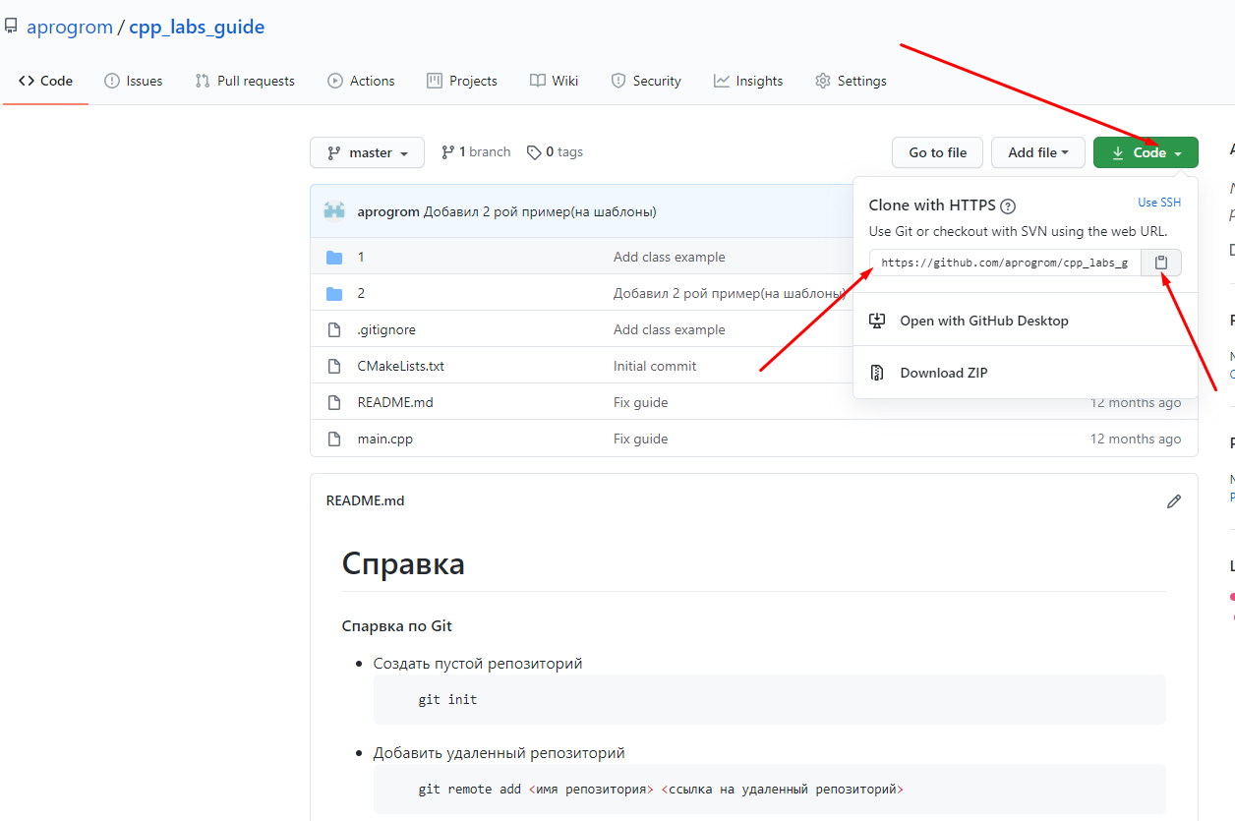

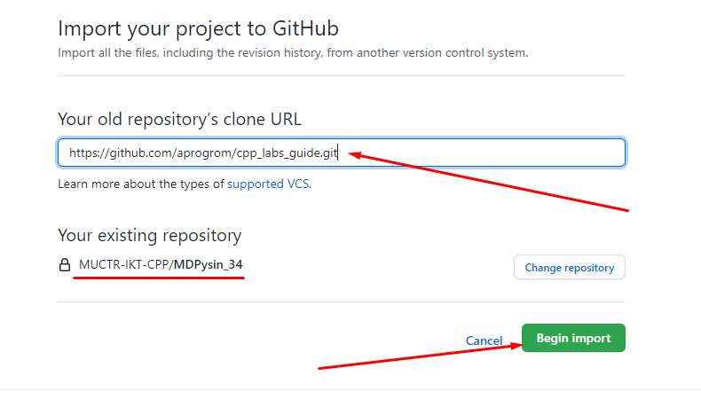

Свой старый репозиторий разумно будет удалить(не обязательно), что бы он не смущал вас и не путал, и вы не заливали в него выполненные лабы.

